新西兰梅西大学介绍

梅西大学Massey University成立于1927年， 是新西兰全国规模最大的大学学府，全校三个校区拥有36000名在校学生 。 梅西大学拥有全新西兰最大的商学院，由全球最具权威的商学院与会计的非政府认证机构----美国管理商学院联合会AACSB正式认证 。
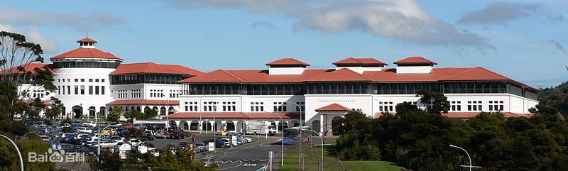
梅西大学
梅西大学的办学特点是应用性的教学和研发，并且在科学、创新艺术、社会学、商业学和教育学等领域聘用大量的专家教授。梅西大学是许多商业、农业、食品公司和政府研发方面的合作伙伴。学校有不断发展和创新的传统，科研项目每年以15%的速度增长。学校的硕士和博士生教育实力雄厚，每年培养的博士生数量居全新西兰之首。建校80多年以来，梅西大学在世界排名中，始终位于新西兰全国大学前三位，是新西兰的教育系统里不可或缺的一部分。
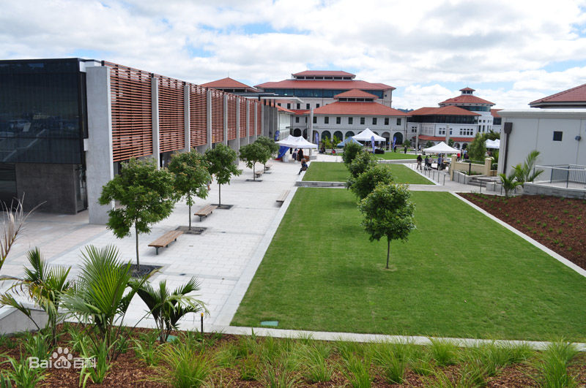
梅西大学校园一角

